1. Junginys, kurio formulė:
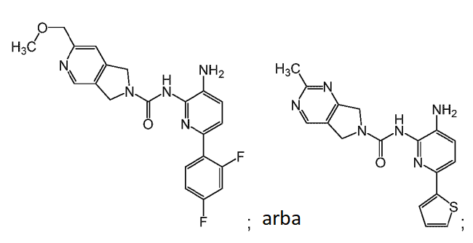
arba jo farmaciškai priimtina druska.

2. Junginys pagal 1 punktą, kur junginys yra iš šios formulės:
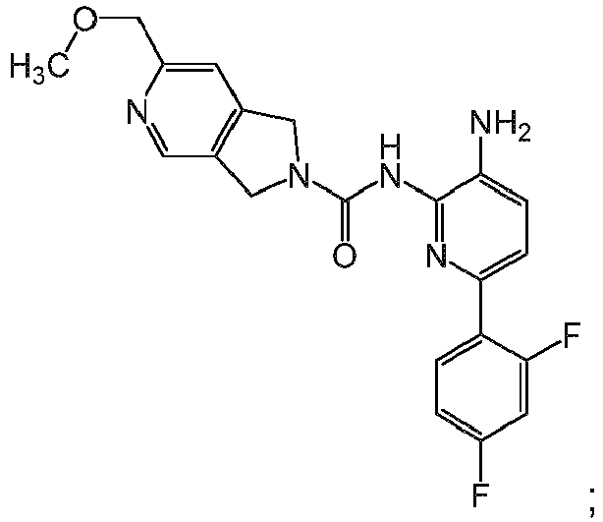
arba jo farmaciškai priimtina druska.

3. Junginys pagal 1 punktą, kur junginys yra iš šios formulės:
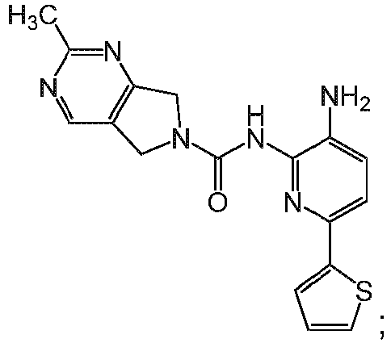
arba jo farmaciškai priimtina druska.

4. Farmacinė kompozicija, apimanti junginį pagal bet kurį iš 1–3 punktų arba jo farmaciškai priimtiną druską ir farmaciškai priimtiną nešiklį.

5. Junginys pagal bet kurį iš 1–3 punktų arba farmaciniu požiūriu priimtina jo druska, arba farmacinė kompozicija pagal 4 punktą, skirti naudoti gydant būkles, susijusias su HDAC aktyvumu.

6. Junginys pagal bet kurį iš 1–3 punktų arba jo farmaciškai priimtina druska arba kompozicija pagal 4 punktą, skirti naudoti gydant būklę, parinktą iš neurologinio sutrikimo, atminties ar pažinimo funkcijos sutrikimo ar susilpnėjimo, perdegimo mokymosi sutrikimo, grybelinės ligos ar infekcijos, uždegiminės ligos, hematologinės ligos, psichikos sutrikimų ir neoplastinės ligos.

7. Junginys arba kompozicija, skirti naudoti pagal 6 punktą, kur būklė yra:
a. kognityvinės funkcijos sutrikimas arba susilpnėjimas, susijęs su Alzheimerio liga, Hantingtono liga, traukulių sukeltu atminties praradimu, šizofrenija, Rubinšteino-Teibi sindromu, Reto sindromu, depresija, trapios X chromosomos sindromu, Levi kūnelių demencija, kraujagysline demencija, frontotemporalinė skilties degeneracija (frontotemporalinė demencija, FTD), FTD-GRN, aktyvumo ir dėmesio sutrikimas su hiperaktyvumu (ADHD), disleksija, bipoliniu sutrikimu ir autizmo sukeliamu socialinio nerimo sutrikimu, kognityviniu ir mokymosi sutrikimais, galvos trauma, dėmesio deficito sutrikimu, nerimo sutrikimu, sąlyginiu atsaku į baimę, panikos sutrikimu, obsesiniu-kompulsiniu sutrikimu, potrauminio streso sutrikimu (PTSD), fobija, socialinio nerimo sutrikimu, atpratimu nuo priklausomybės nuo narkotikų, su amžiumi susijusiu atminties sutrikimu (AAMI), su amžiumi susijusiu kognityviniu sumažėjimu (ARCD), ataksija, Parkinsono liga arba Parkinsono ligos demencija; arba
b. hematologinė liga, parinkta iš ūmios mieloidinės leukemijos, ūmios promielocitinės leukemijos, ūminės limfoblastinės leukemijos, lėtinės mielogeninės leukemijos, mielodisplazinių sindromų ir pjautuvinių ląstelių anemijos; arba
c. neoplastinė liga; arba
d. mokymosi perdegimo sutrikimas, pasirinktas iš baimės išnykimo ir potrauminio streso sutrikimo.

8. Junginys, skirtas naudoti pagal 7 punktą, kur būklė yra Alzheimerio liga, Hantingtono liga, frontotemporinė demencija, Fridraicho ataksija, potrauminio streso sutrikimas (PTSD), Parkinsono liga arba gydymasis nuo priklausomybės narkotikų.

